**Atividade 5 - Otimização Linear**

**Entrega:** 14/10/2020

**Exercício 1 -**

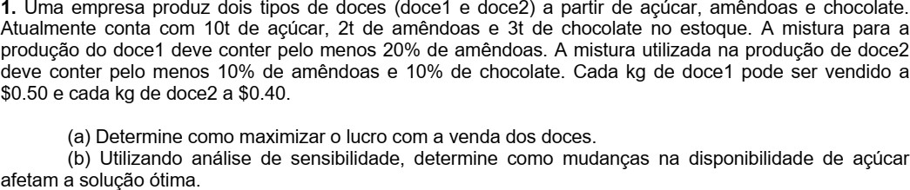

*Resposta: Não consegui atribuir a relação de restrição da produção de ter pelo menos 20% de amêndoas no doce 1 e 10% de amêndoas e 10% de chocolate no doce 2 .*

**Código implementado:**

|  |
| --- |

**Exercício 2 -**

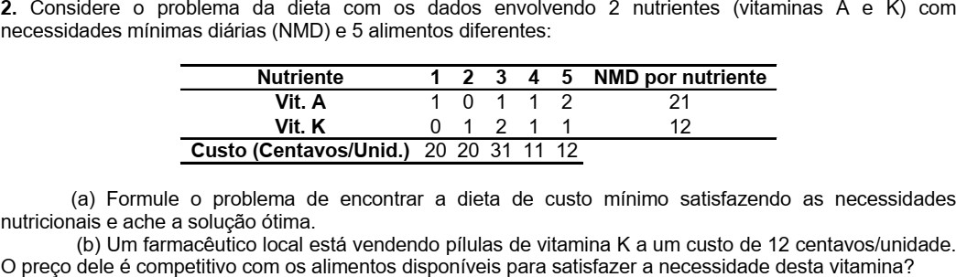

**Código implementado:**

| ***Letra A)***  *#MIN = 20x1 + 20x2 + 31x3 + 11x4 + 12x5*  *#Vitamina A = x1 + x3 + x4 + 2*x5 >= 15*  *#Vitamina K = x2 + 2*x3 + x4 + x5 >= 12*  *# Definindo o problema como de maximização*  *prob = pulp.LpProblem('Exercício 2 da Lista 5', pulp.LpMinimize)*  *# Definindo as variáveis de decisão*  *x1 = pulp.LpVariable('Nutriente 1', lowBound=0, cat='Continuous')*  *x2 = pulp.LpVariable('Nutriente 2', lowBound=0, cat='Continuous')*  *x3 = pulp.LpVariable('Nutriente 3', lowBound=0, cat='Continuous')*  *x4 = pulp.LpVariable('Nutriente 4', lowBound=0, cat='Continuous')*  *x5 = pulp.LpVariable('Nutriente 5', lowBound=0, cat='Continuous')*  *#Definindo a função a ser minimizada*  *MIN = 20*x1 + 20*x2 + 31*x3 + 11*x4 + 12*x5*  *#Adicionando a função-objetivo*  *prob += MIN*  *#Definindo a função da Vitamina A*  *VitA = x1 + x3 + x4 + 2*x5*  *#Adicionando a função da Vitamina A nas restrições*  *prob += (VitA>=15)*  *#Definindo a função da Vitamina K*  *VitK = x2 + 2*x3 + x4 + x5*  *#Adicionando a função da Vitamina K nas restrições*  *prob += (VitK>=12)*  *#escrevendo o problema de otimização linear*  *print(prob)*  *# Resolvendo o problema*  *optimization_result = prob.solve()*  *# Verificando se a solução ótima foi encontrada*  *assert optimization_result == pulp.LpStatusOptimal*  *#mostrando o resultado*  *for var in (x1, x2, x3, x4, x5):*  *print('Dieta mínima ótima do {}: {:1.0f}'.format(var.name, var.value()))*  ***Resultado:***  *Exercício_2_da_Lista_5:*  *MINIMIZE*  *20*Nutriente_1 + 20*Nutriente_2 + 31*Nutriente_3 + 11*Nutriente_4 + 12*Nutriente_5 + 0*  *SUBJECT TO*  *_C1: Nutriente_1 + Nutriente_3 + Nutriente_4 + 2 Nutriente_5 >= 15*  *_C2: Nutriente_2 + 2 Nutriente_3 + Nutriente_4 + Nutriente_5 >= 12*  *VARIABLES*  *Nutriente_1 Continuous*  *Nutriente_2 Continuous*  *Nutriente_3 Continuous*  *Nutriente_4 Continuous*  *Nutriente_5 Continuous*  *Dieta mínima ótima do Nutriente_1: 0*  *Dieta mínima ótima do Nutriente_2: 0*  *Dieta mínima ótima do Nutriente_3: 0*  *Dieta mínima ótima do Nutriente_4: 9*  *Dieta mínima ótima do Nutriente_5: 3*  ***Letra B)***  *#MIN = 20x1 + 20x2 + 31x3 + 11x4 + 12x5 + 12x6*  *#Vitamina A = x1 + x3 + x4 + 2*x5 >= 15*  *#Vitamina K = x2 + 2*x3 + x4 + x5 + x6 >= 12*  *# Definindo o problema como de maximização*  *prob = pulp.LpProblem('Exercício 2 da Lista 5', pulp.LpMinimize)*  *# Definindo as variáveis de decisão*  *x1 = pulp.LpVariable('Nutriente 1', lowBound=0, cat='Continuous')*  *x2 = pulp.LpVariable('Nutriente 2', lowBound=0, cat='Continuous')*  *x3 = pulp.LpVariable('Nutriente 3', lowBound=0, cat='Continuous')*  *x4 = pulp.LpVariable('Nutriente 4', lowBound=0, cat='Continuous')*  *x5 = pulp.LpVariable('Nutriente 5', lowBound=0, cat='Continuous')*  *x6 = pulp.LpVariable('Vitamina K', lowBound=0, cat='Continuous')*  *#Definindo a função a ser minimizada*  *MIN = 20*x1 + 20*x2 + 31*x3 + 11*x4 + 12*x5 + 12*x6*  *#Adicionando a função-objetivo*  *prob += MIN*  *#Definindo a função da Vitamina A*  *VitA = x1 + x3 + x4 + 2*x5*  *#Adicionando a função da Vitamina A nas restrições*  *prob += (VitA>=15)*  *#Definindo a função da Vitamina K*  *VitK = x2 + 2*x3 + x4 + x5 + x6*  *#Adicionando a função da Vitamina K nas restrições*  *prob += (VitK>=12)*  *#escrevendo o problema de otimização linear*  *print(prob)*  *# Resolvendo o problema*  *optimization_result = prob.solve()*  *# Verificando se a solução ótima foi encontrada*  *assert optimization_result == pulp.LpStatusOptimal*  *#mostrando o resultado*  *for var in (x1, x2, x3, x4, x5, x6):*  *print('Dieta mínima ótima do {}: {:1.0f}'.format(var.name, var.value()))*  ***Resultado:***  *Exercício_2_da_Lista_5:*  *MINIMIZE*  *20*Nutriente_1 + 20*Nutriente_2 + 31*Nutriente_3 + 11*Nutriente_4 + 12*Nutriente_5 + 12*Vitamina_K + 0*  *SUBJECT TO*  *_C1: Nutriente_1 + Nutriente_3 + Nutriente_4 + 2 Nutriente_5 >= 15*  *_C2: Nutriente_2 + 2 Nutriente_3 + Nutriente_4 + Nutriente_5 + Vitamina_K*  *>= 12*  *VARIABLES*  *Nutriente_1 Continuous*  *Nutriente_2 Continuous*  *Nutriente_3 Continuous*  *Nutriente_4 Continuous*  *Nutriente_5 Continuous*  *Vitamina_K Continuous*  *Dieta mínima ótima do Nutriente_1: 0*  *Dieta mínima ótima do Nutriente_2: 0*  *Dieta mínima ótima do Nutriente_3: 0*  *Dieta mínima ótima do Nutriente_4: 9*  *Dieta mínima ótima do Nutriente_5: 3*  *Dieta mínima ótima do Vitamina_K: 0* |
| --- |

**Exercício 3 -**

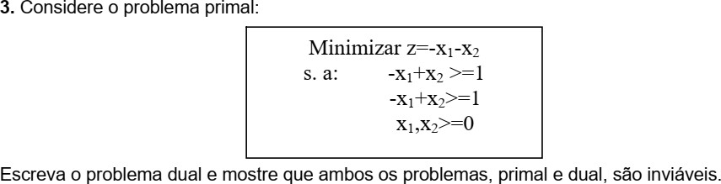

*Resposta: Para escrevermos o dual do problema, teremos que primeiramente escrever o primal do mesmo:*

*MIN = -1*x1 + -1*x2*

*Sujeito à: -1*x1+x2 >= 1 ->y1*

*-1*x1+x2 >= 1 ->y2,*

*Portanto temos como problema dual:*

*MIN = -1*y1 + -1*y2*

*Sujeito à: -1*y1+-1*y2 >= -1*

*y1+y2 >= -1 ,*

*Para o problema Primal, temos que a primeira restrição é igual à segunda, pois:*

*y1 = -1*x1+x2 = -1*x1+x2 = y2,*

*E se y1 = y2, temos apenas uma reta como restrição, e portanto, não possuímos vértices no gráfico, ou seja, não há solução ótima.*

*Para o problema Dual, temos que a primeira restrição é o negativo da segunda restrição:*

*y1 = -1*x1-1*x2 = x1+x2 = y2,*

*E se y1 = -y2, temos apenas uma reta como restrição, sendo a segunda uma representação oposta no gráfico. Ou seja, o problema Dual não possui solução ótima.*

**Exercício 4 -**

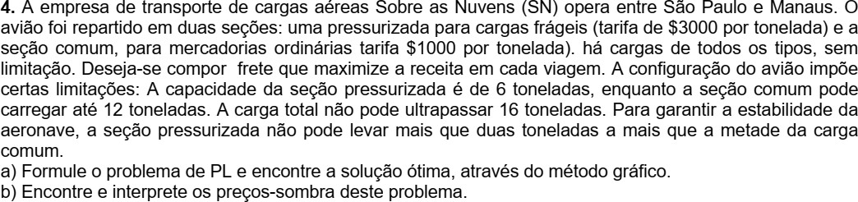

*Resposta:*

1. *Dada a modelagem do problema dada por:*

*MAX = 3000*x1 + 1000*x2*

*Sujeito à: x1 <= 6*

*x2 <= 12*

*x1+x2 <= 16*

*x1 < x2 + 2*

*Portanto, temos, pelo método do gráfico as retas e pontos:*

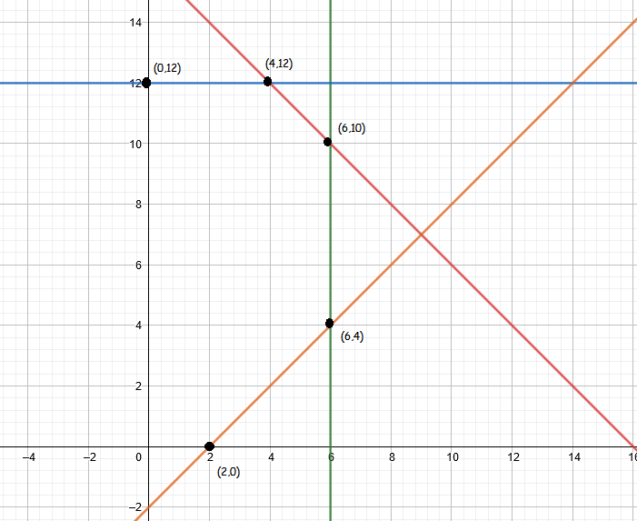

*Figura - Método do Gráfico para Obtenção dos Pontos Notáveis*

*Analisando os pontos notáveis na função que queremos maximizar, temos:*

*Z(2,0) = 6000*

*Z(6,4) = 21000*

*Z(6,10) = 28000*

*Z(4,12) = 24000*

*Z(0,12) = 12000,*

*Entretanto, como (6,4) e (2,0) não pertence à x1 < x2 + 2, desconsideraremos o resultado delas, e o resultado ótimo se encontra em (6,10), onde Z = 28000.*

1. *Aplicando o Modelo no Método SIMPLEX, temos que:*

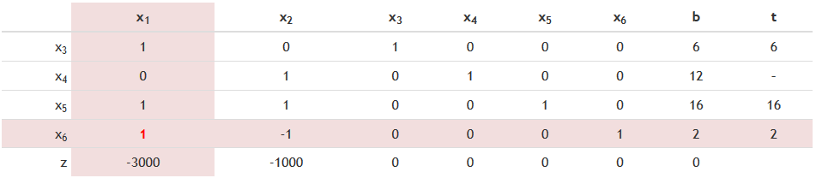

*Figura - Primeira iteração no método SIMPLEX*

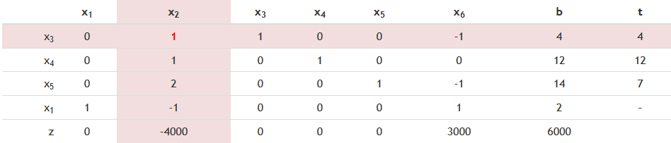

*Figura - Segunda iteração no método SIMPLEX*

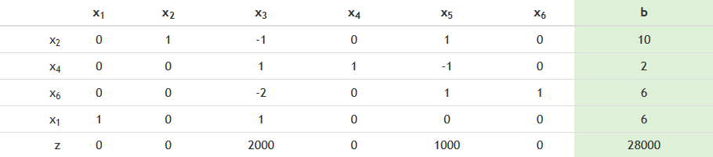

*Figura - Terceira iteração no método SIMPLEX*

*Portanto, temos que os valores sombra são dados por x4 = 2 e x6 = 6 (x4 é relacionado à segunda restrição, e x6 é relacionado à quarta restrição). Os valores sombra dados no problema são os valores que “sobraram” devido às restrições impostas no PPL, ou seja, restaram 2 “lugares” de bagagem na área pressurizada, e 6 “lugares” na área padrão, entretanto, pelas restrições, não é possível alocar nada para esses locais.*

**Exercício 5 -** *Uma fábrica produz mesas, armários e cadeiras. A produção de cada móvel requer madeira e dois tipos de empregados: carpinteiro e marceneiro. A quantidade necessária para produzir cada móvel é dada pela tabela abaixo. Normalmente a empresa tem em estoque 48 placas de madeira, 20 horas de trabalho de marcenaria e 8 de carpintaria. A mesa é vendida por R$60,00, o armário por R$30,00, e a cadeira por R$20,00. A demanda por mesas e cadeiras é ilimitada, mas no máximo 5 armários podem ser vendidos. A empresa pretende maximizar a receita total.*

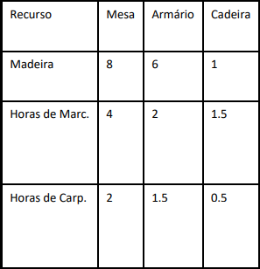

*Resolva o problema utilizando o método simplex. Determine os preços sombra e interprete economicamente.*

*Resposta:*

*Aplicando o Método do SIMPLEX, temos que:*

*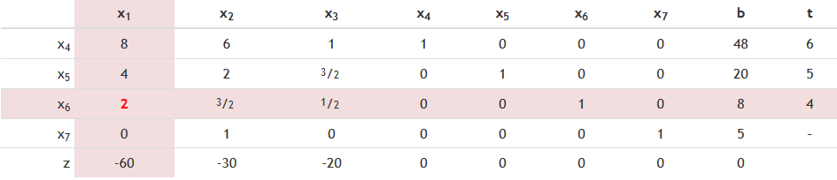  
Figura - Primeira iteração no método SIMPLEX*

*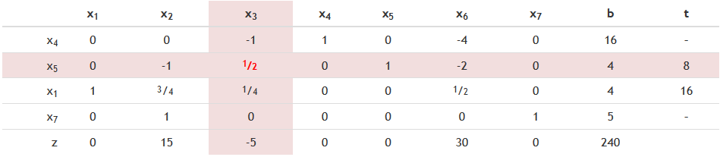Figura - Segunda iteração no método SIMPLEX*

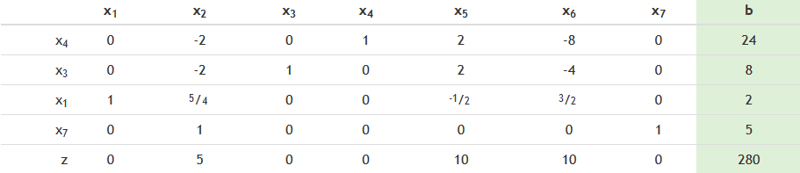

*Figura - Terceira iteração no método SIMPLEX*

*Portanto, temos que os valores sombra são dados por x4 = 24 e x7 = 5 (x4 é relacionado à primeira restrição, e x7 é relacionado à quarta restrição). Os valores sombra dados no problema são os valores que “sobraram” devido às restrições impostas no PPL, ou seja, restaram 24 madeiras no estoque, e como não foi produzido nenhum armário, a quarta restrição fez sobrar mais 5 armários para serem feitos (ou seja, folga de 5 armários, visto que nenhum foi produzido).*

**Exercício 6 -**

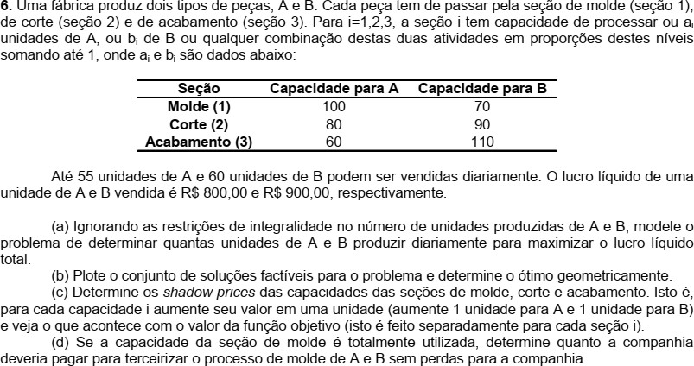

*Resposta:*

1. *Dada a modelagem do problema dada por:*

*MAX = 800*x1 + 900*x2*

*Sujeito à: x1 <= 55*

*x2 <= 60*

1. *Dada a modelagem acima, temos o seguinte conjunto de soluções factíveis:*

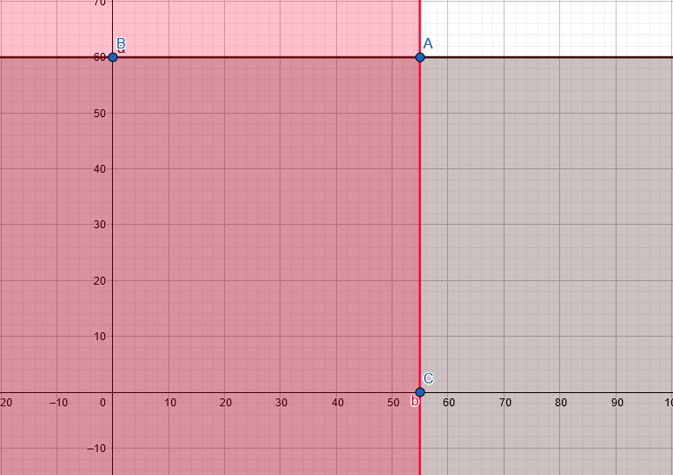

*Figura - Gráfico do Problema 6, letra b*

*Sendo os pontos de vértice esses pontos: A = (55,60), B = (0,60) e C = (55,0)*

1. *Dada a modelagem acima, não possuímos as restrições de molde, corte e acabamento, portanto, temos a modelagem abaixo para as determinadas restrições.*

*MAX = 800*x11 + 800*x12 + 800*x13 + 900*x21 + 900*x22 + 900*x23*

*Sujeito à: x11 + x12 + x13 <= 55*

*x21 + x22 + x23 <= 60*

*x11 <= 100*

*x12 <= 80*

*x13 <= 60*

*x21 <= 70*

*x22 <= 90*

*x23 <= 110*

*Pelo método do Simplex, temos a seguinte solução do PPL:*

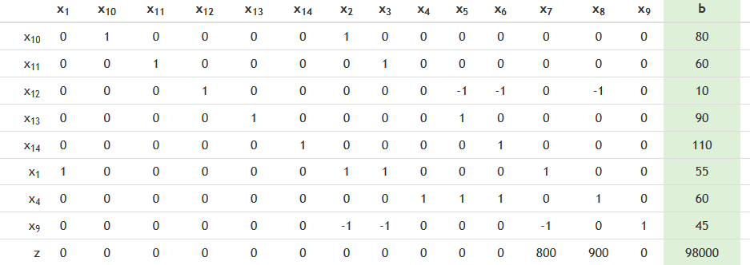

*Figura - Tabela da Solução da Modelagem do Problema 6, letra c, usando SIMPLEX.*

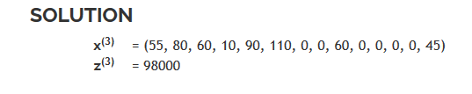

*Figura - Solução do Problema 6, letra c.*

*Pelo método do Simplex, encontramos a solução ótima do problema, onde x11 = 55, x12 = 80, x13 = 60, x21 = 10, x22 = 90 e x23 = 110. Entretanto, temos um valor 60 de preço sombra da terceira restrição e um preço sombra de 45 para a última restrição.*

1. *Dada a modelagem acima, possuímos a utilização de toda informação do molde, corte e acabamento, portanto as soluções são dadas por x11 = 55, x12 = 80, x13 = 60, x21 = 10, x22 = 90 e x23 = 110, onde existem preços sombra na terceira e na última restrição.*